***Réseau – Chapitre 2***

**Questions**

Le module OSI, j’en ai entendu parler par Nico et Cookie Connecté. Il sert pour la communication de tous systèmes informatiques en réseau.

Les protocoles réseaux utilisés quotidiennement sans le savoir forcément sont :

* **HTTP/S** (lien web)
* **DNS** (nom de domaine)
* **TCP/IP** (transmission des données, adressage IP et routage)
* **SMTP, IMAP, POP3** (messagerie électronique)
* **DHCP** (adresse IP automatique)
* **HTTPS + TLS/SSL** (sécurité sur les sites web)

Il existe plusieurs couches pour structurer la communication et simplifier la conception des réseaux. Il présente quelques avantages :

* **Modularité** : Chaque couche a un rôle indépendant, ce qui facilite les modifications sans perturber le reste.
* **Interopérabilité** : Les standards permettent aux systèmes différents de communiquer.
* **Réduction** **de la complexité** : La séparation des tâches simplifie la conception et le diagnostic.
* **Sécurité et gestion** : Des contrôles spécifiques peuvent être appliqués à certaines couches.

**Développement du cours théorique**

Principe d’une communication client-serveur : Le modèle **client-serveur** est une architecture où un **client** envoie des requêtes à un **serveur**, qui lui fournit un service en réponse. Le client est souvent un terminal (ordinateur, téléphone), et le serveur une machine plus puissante conçue pour gérer de nombreuses connexions. Les deux doivent utiliser le **même protocole de communication** pour dialoguer, souvent basé sur le **modèle OSI**.

Type de communication client-serveur :

* Serveur web → pages Internet
* Serveur mail → courriels
* Serveur de fichiers → partage de fichiers
* Serveur de base de données → accès aux données

Protocoles fondamentaux :

* **OSI** :
  + Couches hautes :
    - **Application** (7, données) : point d’accès aux services réseau ;
    - **Présentation** (6, données) : gère le chiffrement et le déchiffrement des données, convertit les données machines en données exploitables par n’importe quelle autre machine ;
    - **Session** (5, données) : Communication interhost, gère les sessions entre les différentes applications ;
    - **Transport** (4, segment/datagramme) : Connexion de bout en bout, connectabilité et contrôle de flux ; notion de port (TCP et UDP) ;

TCP : Transmission Control Protocol, orienté connexion, utilisé pour assurer une transmission fiable et ordonnée des données entre deux machines. Sécurisé et fiable.

UDP : User Datagram Protocol, non orienté connexion, qui envoie les données sans garantie de réception ni d’ordre. Vitesse et simplicité.

* + Couches matérielles :
    - **Réseau** (3, paquet) : détermine le parcours des données et l’adressage logique (adresse IP) ;
    - **Liaison** (2, trame) : adressage physique (adresse MAC) ;
    - **Physique** (1, bit/symbole) : transmissions des signaux sous forme physique.
  + **A priori c’est une relecture physique**.

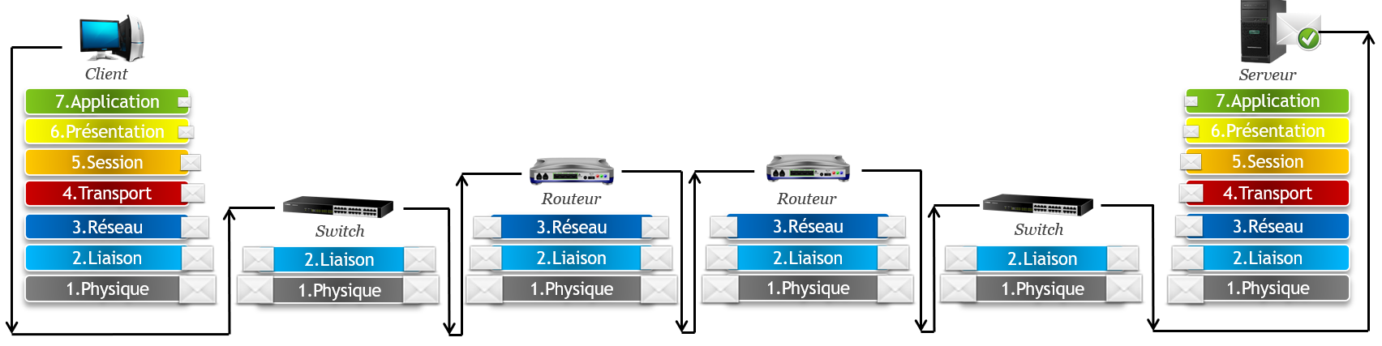

* TCP/IP :
  + **Application** (couche 7, 6 et 5 de OSI)
  + **Transport**
  + **Réseau**
  + **Accès réseau** (couche 2 et 1 de OSI)
* Méthode de connexion :
  + **Connexion filaire** : Ethernet, fibre optique
* **Connexion sans fil** : Wi-Fi, Bluetooth, 4G/5G
* **VPN** : tunnel sécurisé entre client et serveur
* **Accès distant** : SSH, Telnet, RDP
* **DHCP** : attribution automatique d’adresse IP
* Exemple de client-serveur :

**Contexte** : Un utilisateur consulte une page web.

1. Le **client** (navigateur) envoie une requête HTTP vers le serveur web.
2. Le **serveur** (ex : Apache) reçoit la requête, traite la demande.
3. Il renvoie une réponse HTTP contenant le contenu HTML de la page.
4. Le **client** affiche la page à l’utilisateur.

**Couches impliquées** :

* Application : HTTP
* Transport : TCP
* Internet : IP
* Accès réseau : Ethernet ou Wi-Fi

**Questions**

Cas concret d’utilisation de TCP : envoie et réception de courriel (SMTP et IMAP), navigation à un site web sécurisé (HTTPS), transfert de fichier (FTP (File Transfer Protocol)) et transaction bancaire ou formulaire en ligne.

Cas concret d’utilisation d’UDP : DNS, streaming et vidéos, jeux en ligne, VoIP (Voix sur IP), application de supervision et de gestion et diffusion de données (multicast/broadcast).

Sans le service **DHCP**, les adresses IP ne sont plus automatiquement attribuées aux appareils du réseau :

* Les utilisateurs doivent **configurer manuellement** leurs paramètres réseau (IP, passerelle, DNS…).
* Risque accru de **conflits d’adresse IP** et de **mauvaise configuration**.
* Accès limité ou impossible aux services réseau (impression, serveurs, Internet).

Résultat : une perte d’efficacité, des erreurs de connexion, et un **ralentissement des activités** internes.

**DNS** est indispensable pour utiliser internet car il agit comme un **annuaire géant** qui traduit les noms de domaine en adresses IP compréhensibles par les machines.

Sans DNS :

* Impossible d’accéder aux sites web avec des noms lisibles.
* Les utilisateurs devraient taper des **adresses IP complexes** pour chaque site.
* L’expérience Internet serait bien moins intuitive et accessible.

DNS rend **Internet simple et fluide** pour tous, sans nécessiter de connaissances techniques.

Liste de port existant :

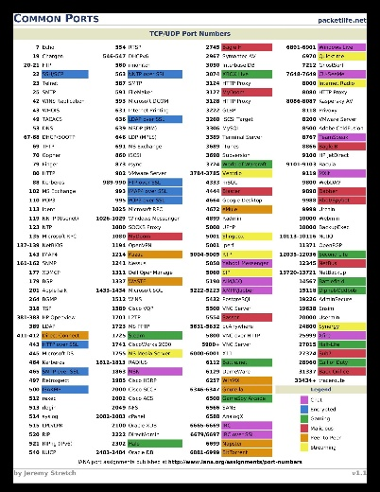

**Pratique**

Wireshark -> <https://www.it-connect.fr/decouverte-de-linterface-de-wireshark/>